**Przydatne akcesoria dla mam**

**Każdy z nas potrzebuje chwili dla siebie, a szczególnie — świeżo upieczone mamy. Dlatego w ofercie naszego sklepu można znaleźć <strong>akcesoria dla mam</strong>.**

**Akcesoria dla mam**

Można zaryzykować twierdzenia, że opieka nad maluszkiem to całodobowe zatrudnienie dla mam. Każdy z nas potrzebuje chwili wytchnienia, a świeżo upieczone mamy zasługują na czas dla siebie tak jak nikt. Dlatego w ofercie naszego sklepu można znaleźć **akcesoria dla mam**.

**Akcesoria dla mam do pielęgnacji**

Nasze ciało codziennie potrzebuje pielęgnacji. Niezależnie od tego, czy jesteśmy w stanie przeznaczyć na tę czynność tylko chwilę i minimum wysiłku, czy mamy do zagospodarowania trochę więcej czasu, pielęgnacja jest codziennym rytuałem troski o siebie. Ten rytuał można troszkę dopracować i uzyskać proste, domowe SPA. Wystarczy zwrócić się ku ulubionym kosmetykom i praktycznym akcesoriom, a dbanie o siebie będzie dużo przyjemniejsze.

Jeśli chodzi o [akcesoria dla mam](https://babyandmam.pl/akcesoria-do-pielegnacji), które mogą przydać się w tym celu, warto zwrócić uwagę na mydelniczki, szczotki do włosów i masażu, naturalnie mięciutki gąbki, opaski na włosy czy na oczy oraz świece zapachowe. Te w zasadzie codzienne produkty są nie tylko użyteczne, ale również pozwalają dodać odrobinę luksusu do codziennego rytuału pielęgnacji.

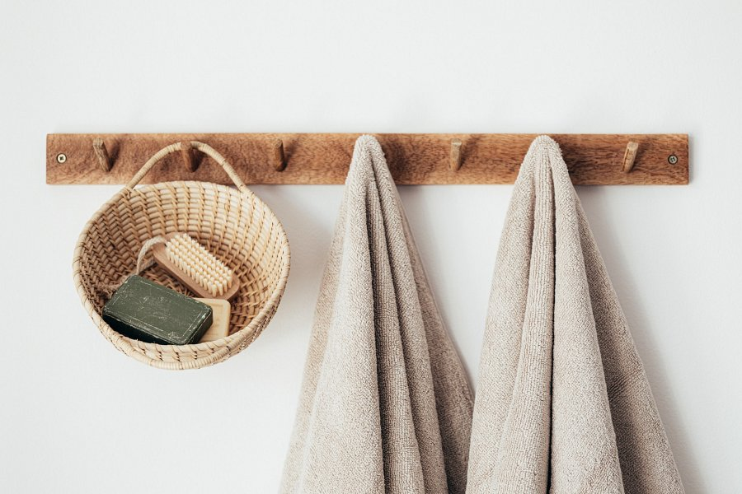

**Dlaczego warto korzystać z akcesoriów dla mam?**

Świat kosmetyków i akcesoriów do pielęgnacji dla kobiet składa się z wielu produktów i marek. Czasami wydaje się, że tego wszystkiego jest aż za dużo, a świeżo upieczona mama nie ma aż tyle czasu, aby zadbać o swój wygląd. Oferta *akcesoriów dla mam* skupia się wyłącznie na najbardziej niezbędnych i praktycznych, ale równie estetycznych i jakościowych produktach. Miłe w dotyku, niepowodujące podrażnień skóry akcesoria to gwarancja komfortu. Zadbawszy o siebie, będziemy w stanie lepiej zadbać o nasze dzieci.